Tuần 11
Giới thiệu cuốn sách: “Tâm hồn cao thượng”
Địa điểm giới thiệu: Họp Hội đồng
Người giới thiệu: Mạc Thị Thúy
Kính thưa các thầy cô giáo!

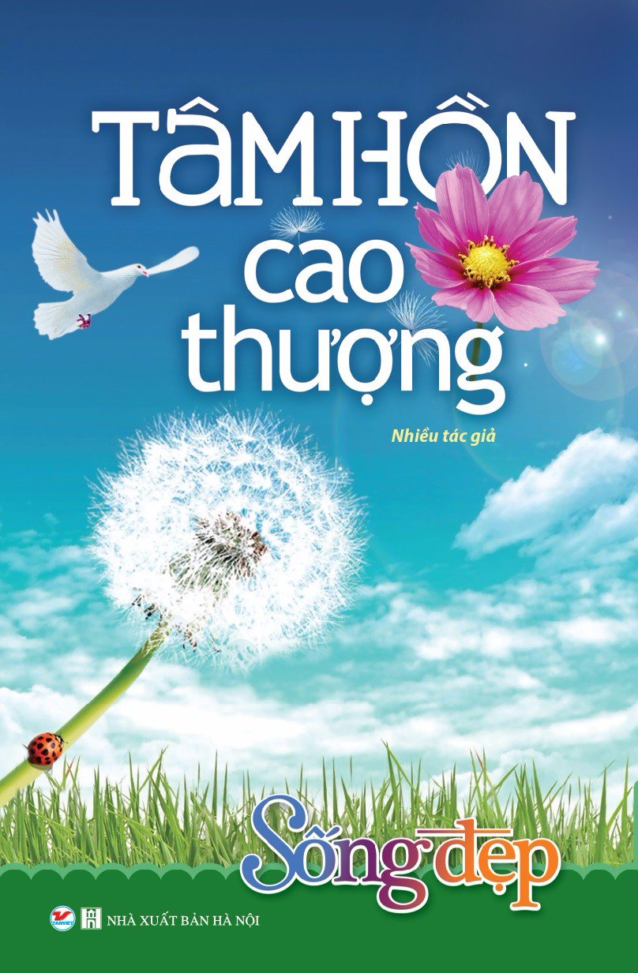

Cuốn sách “Tâm hồn cao thượng” nằm trong tủ sách sống đẹp sẽ mang đến cho các bạn những cơ hội suy ngẫm và thực sự rung động trước những câu chuyện có thực, về những câu chuyện có thể rất nhỏ bé những lại ý nghĩa với chúng ta. Sau đây tôi xin giới thiệu với thầy cô cuốn sách “Tâm hồn cao thượng” của nhiều tác giả; Nhà xuất bản: Hà Nội; Nơi xuất bản: Hà Nội với Khổ: 13cm x 20.5cm.
Các đồng chí ạ! Trong bài “giá trị của mảnh vỡ” Balzac đã viết.
Hạnh phúc của người mẹ giống như
đèn hiệu, soi sáng tương lai nhưng
cũng phản chiếu lên quá khứ trong vỏ
ngoài của kí ức yêu thương!
Những câu chuyện trong Tủ sách Sống đẹp là tình cảm, nỗi niềm tâm sự sẻ chia của đông đảo bạn bè trên thế giới, họ ở mỗi tần lớp trong xã hội nhưng lại có chung một mong muốn là đánh thức trá tim nhân hậu và tình yêu thương trong mỗi con người. Hãy sát cánh bên nhau trong những khó khăn nhất của cuộc đời, hạnh phúc sẽ được nhân đôi khi bạn chia sẻ.
Mỗi câu chuyện trong cuốn sách này đều khép lại bằng những tình cảm sâu sắc dành cho bạn đọc.
Mời các đồng chí tìm đọc trong thư viện nhà trường. STK- 00098-00100
Sao Đỏ, ngày….. tháng … năm 2024
BAN GIÁM HIỆU PHỤ TRÁCH THƯ VIỆN

Nguyễn Thị Thu Hằng Mạc Thị Thúy

